FORMULARIO SOLICITUD COMPRA AGIL
ESPECIFICACIONES TECNICAS

DATOS | DETALLE
Unidad Requirente | Carrera Terapia Ocupacional
Nombre Proyecto | N/A
Producto/Servicio Requerido | DELANTAL INSTITUCIONAL (TOP) CON LOGO BORDADO Y NOMBRE DEL FUNCIONARIO. HOMBRE Y MUJER
Plazo máximo de entrega (días hábiles) | 10 días
Dirección de entrega | Blanco encalada 560. Temuco
Presupuesto estimado | $400.000.-
REQUISITOS OBLIGATORIOS PARA EVALUACION DE LA OFERTA
- Contribuyentes de impuesto de 1era. Categoría.
- Las Cotizaciones deben indicar/adjuntar el detalle de lo ofertado, cumpliendo con las Especificaciones Técnicas y Condiciones Comerciales requeridas.
- El Valor del despacho a la dirección señalada, debe estar incluido en el monto total de la oferta.
ESPECIFICACIONES TECNICAS - OBLIGATORIO
Indicar cantidad y especificaciones técnicas necesarias para asegurar la calidad del producto/servicio requerido.

Cantidad | Detalle
9  6 | Delantal (top) de Mujer institucional de la carrera Terapia Ocupacional, con logo de la carrera y nombre del funcionario.  Especificaciones  Delantal (top, pechera) de mujer, del color institucional de la carrera Terapia Ocupacional de la Universidad de la Frontera.  - Tipo de tela: Policrón  - Color base: Color Negro.  - Detalles: Verde, pantón 4319.  - 2 bolsillos delanteros.  - Cruce hacia el lado derecho.  - Bordes de cuello y mangas color verde pantón 4319.  - Tira en la parte posterior, sus bordes son de color verde pantón 4319 y el centro es de color negro.  - Logo bordado de color verde pantón 4319.  - Tipo de letra del Bordado: ARIAL.  -1. Logo.  -2. Nombre, primer apellido y primera letra del segundo apellido.  -1. Carrera.    Ejemplo:  Detalle de tallas y cantidad:  S: 1  M: 2  L: 4  XL: 2  Imagen Referencial  - Parte anterior - Parte posterior  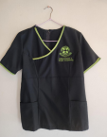  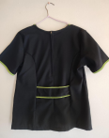  Delantal (top) de Hombre institucional de la carrera Terapia Ocupacional, con logo de la carrera y nombre del funcionario.  Especificaciones  Delantal (top, pechera) de hombre, del color institucional de la carrera Terapia Ocupacional de la Universidad de la Frontera.  - Tipo de tela: Policrón  - Color base: Color Negro.  - Detalles: Verde, pantón 4319.  - Bolsillos solo uno, el que va en la parte del logo según se muestra en la imagen de referencia.  - La parte posterior del uniforme (espalda) es lisa, sin ningún detalle adicional.  - Bordes de cuello y mangas color verde pantón 4319.  - Logo bordado de color verde pantón 4319.  - Tipo de letra del Bordado: ARIAL.  -1. Logo.  -2. Nombre, primer apellido y primera letra del segundo apellido.  -1. Carrera.    Ejemplo:  Detalle de tallas y cantidad:  L 4  XL 2  Imagen Referencial  - Parte anterior - Parte posterior  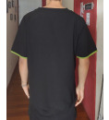    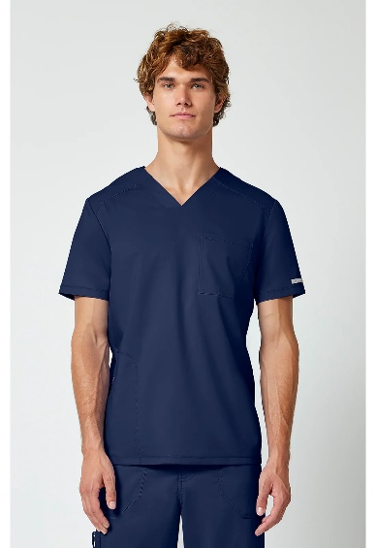 Se pide como referencia del cuello una cherokee (como la de la imagen, top azul), ya que el de la imagen del uniforme institucional es muy pronunciado.

OTRAS CONDICIONES COMERCIALES REQUERIDAS
Garantía mínima: 6 meses. Cotización formal y descripción de los productos por parte del proveedor.
Se requiere proveedor regional.

CRITERIO SELECCION OFERTA

SIEMPRE PREVALECERÁ LA OFERTA MÁS ECONÓMICA Y CONVENIENTE QUE CUMPLA CON LO REQUERIDO
Formalización del Contrato y Aceptación de la Orden de Compra:
El contrato se formalizará mediante la emisión de la orden de compra y la aceptación de ésta por parte del proveedor.
El proveedor deberá aceptar o rechazar la orden de compra dentro de un plazo de 48 horas desde la fecha de emisión de ésta.
En el caso de que la Orden de Compra no haya sido aceptada, la Universidad podrá solicitar su rechazo desde la plataforma de mercado público, entendiéndose definitivamente rechazada una vez transcurridas veinticuatro horas desde dicha solicitud, según lo dispuesto en el artículo 117 del Reglamento de Compras Públicas, reservándose el derecho a seleccionar otra cotización en caso de ser necesario.

Criterios de Desempate:
En caso de que dos o más cotizaciones cumplan íntegramente con los requisitos establecidos y presenten igualdad en los montos ofertados, el desempate se resolverá aplicando los siguientes criterios, en el orden de prelación indicado:
1.- Proveedor que cuente con “Sello Mujer”, verificado a través de la ficha del proveedor.
2.- En caso de persistir el empate, ya sea porque más de un proveedor cuente con “Sello Mujer” o porque ninguno disponga de dicho reconocimiento, se seleccionará aquella cotización que haya sido ingresada primero en el sistema de información.

